更多分享资源：https://space.bilibili.com/2603430

更多视频教程https://space.bilibili.com/80717401/

1 如果只有一个.mianfest文件怎么办？

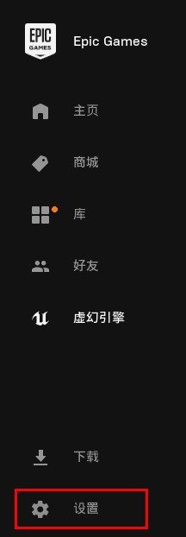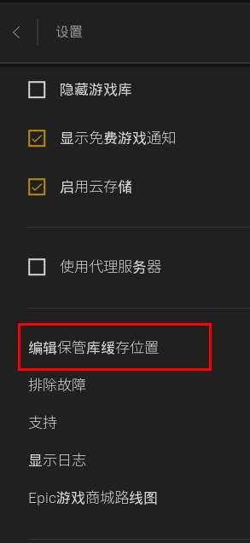

按照上面图片查看保管库路径，然后去到路径，建一个空文件夹，然后把mianfest放入。关闭登录器，然后再打开登录器就可以在库中看见了，然后就可以下载了。

按照上面图片查看保管库路径，然后去到路径，建一个空文件夹，然后把mianfest放入。关闭登录器，关闭登录器，因为你不关闭就没法刷新，然后再打开登录器就可以在库中看见了，然后就可以下载了。

2没有.mianfest文件怎么办？

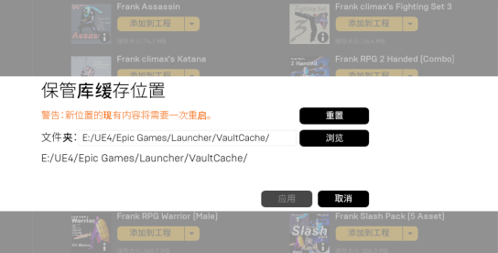

答：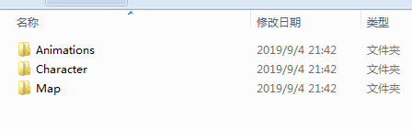

比如这是一个动画文件夹，你把这些都放入你的项目content文件夹中。如果你的文件里面有content文件夹，那就把content文件夹里面的内容都放入项目的content文件夹中。

如果你的是.uproject，那么请往下看问题4，问题5

3有mianfest文件，但是版本不一样咋办？

答：点击添加到工程，点显示所有工程，选择版本里面选一个，随便选，选4.10都行。点那个选择版本4.22右边的黑色倒三角符号，点开，里面随便选一个，只要不报红就行，你选4.1 4.2 4.3 4.4 4.5 4.6 4.7 4.8 4.10 4.15等等随便选都可以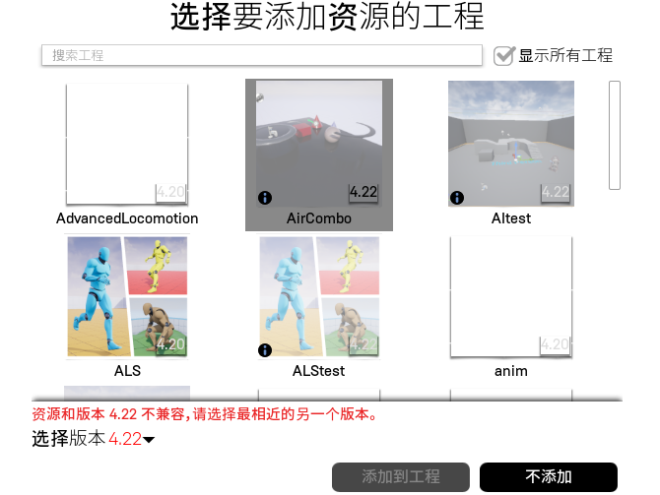

4只有一个.uproject文件咋办？

答：回答，双击.uproject，选择一个版本，然后打开项目。这个问题可以看问题5，如何迁移项目。

5 项目之前文件如何迁移？

打开项目后，导出单个资源叫导出。右键资源操作，导出所有相关资源：4.20版本叫合并，4.22叫迁移。

6 插件版本不一样不能用咋办？

这个据说可以打开插件的.uplugin文件更改里面的EngineVersion 字段实现。

你也可以试试改.uproject里面的。

7如何改项目版本？

利用登录器用另外一个版本引擎打开，然后他问你是否建立一个副本，你选否，再选原位转换。

8如何改项目名称？

这个说来话长，，有一个视频教程，不知道丢哪了。等我想到再补充吧，你也可以来提醒我。

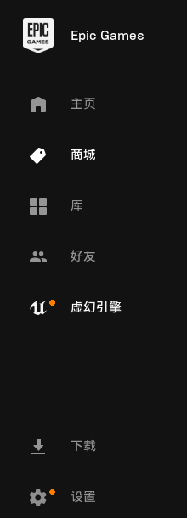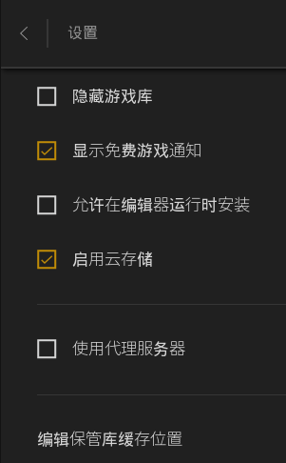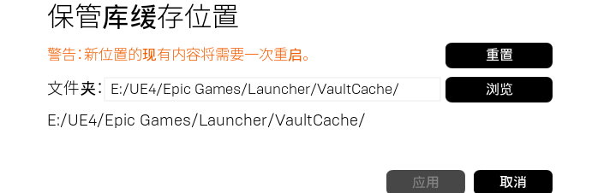按照上面图片查看保管库路径，然后去到路径，建一个空文件夹，然后把mianfest放入。关闭登录器，然后再打开登录器就可以在库中看见了，然后就可以下载了。

更多分享资源：https://space.bilibili.com/2603430

更多视频教程https://space.bilibili.com/80717401/